План (структура) эссе по обществознанию
Эссе — это краткое сочинение в прозе, выражающее личную позицию автора по конкретному поводу.

Алгоритм написания эссе по обществознанию:
- Ознакомиться с критериями оценивания эссе.
- Внимательно прочитать все высказывания;
- Выделить в каждом главную идею;
- Подумать, для какой идеи сможете быстрее всего подобрать аргументы;
- Выписать на отдельном листе бумаги высказывания.
- Эмпирических примеров добавить не менее двух, но можно привести и больше.
- Следить за качеством примеров: они должны быть приведены без ошибок. Пример должен иллюстрировать заявленное суждение, поэтому не стремитесь разместить их в конце текста.

Примерный план сочинения
- Вступление
- Отражение проблемы в тексте:
  - формулировка проблемы
  - почему эта проблема сегодня актуальна?
- Комментарий проблемы
  - о чем пишет автор
  - как пишет автор
  - к какому выводу приводит читателя
- Авторская позиция
- Позиция ученика:
  - согласие/несогласие с автором
  - собственная позиция
- Аргументация (2 аргумента)
- Вывод — заключение
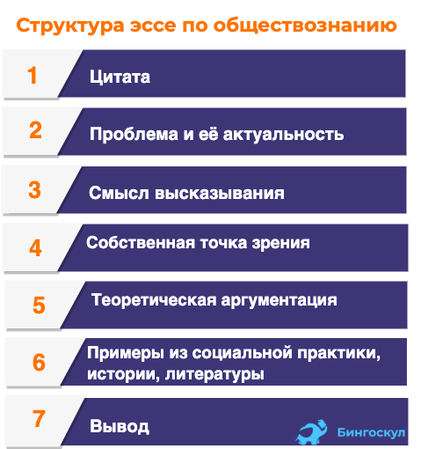

Теперь более подробно о структуре:

1. Цитата.
Для каждой темы постарайтесь подобрать цитаты. Только они должны быть обоснованными и сопровождаться примерами. Чтобы смог аргументированно опровергнуть или согласиться с автором высказывания.

2. Проблема и ее актуальность.
Клише:
Данная проблема является актуальной в условиях...
- ...глобализации общественных отношений;
- ...формирования единого информационного, образовательного, экономического пространства;
- ...обострения глобальных проблем современности;
- ...особого противоречивого характера научных открытий и изобретений;
- ...развития международной интеграции;
- ...современной рыночной экономики;
- ...развития и преодоления мирового экономического кризиса;
- ...жесткой дифференциации общества;
- ...открытой социальной структуры современного общества;
- ...формирования правового государства;
- ...преодоления духовного, нравственного кризиса;
- ...диалога культур;
- ...необходимости сохранения собственной идентичности, традиционных духовных ценностей.

Помни! К теме нужно периодически возвращаться, чтобы не увлечься рассуждениями не по теме. Это считается ошибкой.

3. Смысл высказывания.
Помни! Не стоит повторять дословное высказывание. Своими словами сформулировать основную мысль. Для этого используй клише:
- «Смысл данного высказывания состоит в том, что...»
- «Автор обращает наше внимание на то, что...»
- «Автор убеждён в том, что...»

4. Собственная точка зрения.
Определение своей позиции заключается в согласии или не согласии с автором полностью или частично. Или поспорить с автором и высказать свою точку зрения.
Используй клише:
- «Я согласен с автором в том, что... »
- «Нельзя не согласиться с автором данного высказывания по поводу...»
- «Автор был прав, утверждая, что...»
- «На мой взгляд, автор совершенно чётко отразил в своем высказывании картину современной России (современного общества... ситуацию, сложившуюся в обществе... одну из проблем современности)»
- «Позволю себе не согласиться с мнением автора о том, что...»
- «Отчасти, я придерживаюсь точки зрения автора по поводу..., но с ... не могу согласиться»
- «А не задумывались ли вы над тем, что...?»

5. Теоретическая аргументация.
Необходимо использовать знания по обществознанию: термины, понятия, мнения ученых, направления научной мысли.
Помни! Не нужно перегружать эссе терминологией. Нужно быть уверенным в их правильном понимании и подходящем использовании. Примеры заготовьте заранее.

6. Примеры из социальной практики, истории и литературы.
Эмпирический уровень:
- Использование примеров из социальной практики, истории, литературы.
- Использование собственного опыта из жизни.
Помни! При использовании примеров из истории или личного опыта, обращай внимание на их убедительность. Примеры заготовьте заранее.

7. Вывод.
В заключении подводится итог рассуждения — 1-2 предложения.
Используйте клише:
- «Таким образом, можно сделать вывод...»
- «Подводя общую черту, хотелось бы отметить, что...»

